Муниципальное казенное дошкольное образовательное учреждение «Детский сад №10 «Золотой ключик» городского округа «город Кизляр».

**Конспект спортивного досуга во второй младшей группе**

«День здоровья и спорта»

Инструктор по физической культуре

Швырева Л. В

**2019г**

**Цель:**формировать у детей потребность к здоровому образу жизни.

**Задачи:**

1. Приобщать к регулярным занятиям физкультурой и спортом.

2. Развивать физические качества: выносливость, ловкость, быстроту, ориентацию в пространстве.

3. Создать бодрое и радостное настроение у детей.

**Ход досуга.**

**Физинструктор:** Ребята, я рада видеть вас на нашем спортивном празднике! Ведь спорт помогает нам быть здоровыми, сильными, ловкими и веселыми. Заниматься им полезно, ведь от того, насколько часто вы занимаетесь спортом, зависит, каким будет ваше здоровье. И сегодня мы покажем, друг другу, как мы любим спорт.

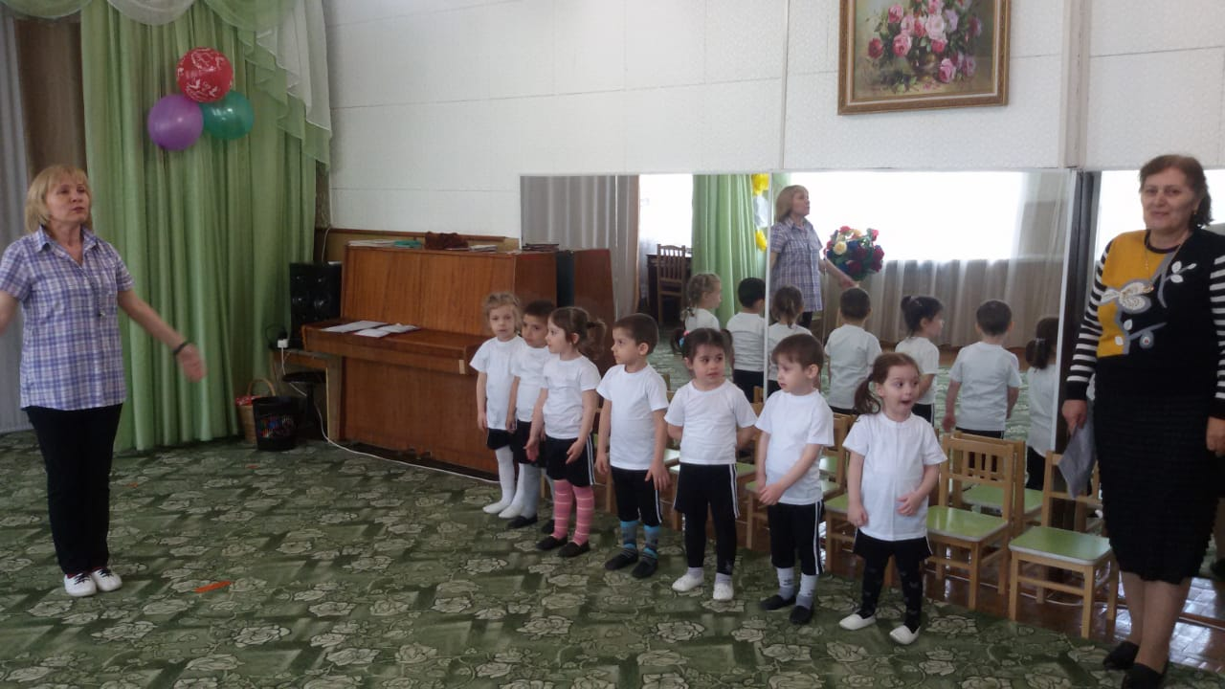

***Дети читают стихи.***

1. Спорт приходит в каждый дом,  
   Даже в тот, где мы живем.  
   Спортом ты скорей займись,  
   Будь здоровым на всю жизнь.
2. Свежий воздух малышам. Нужен и полезен! Очень весело гулять нам! И никаких болезней!
3. Чтоб здоровье сохранить,

Организм свой укрепить,

Знает вся моя семья

Должен быть режим у дня.

1. Мы зарядкой заниматься  
   Начинаем по утрам,  
   Чтобы реже обращаться  
   За советом к докторам.

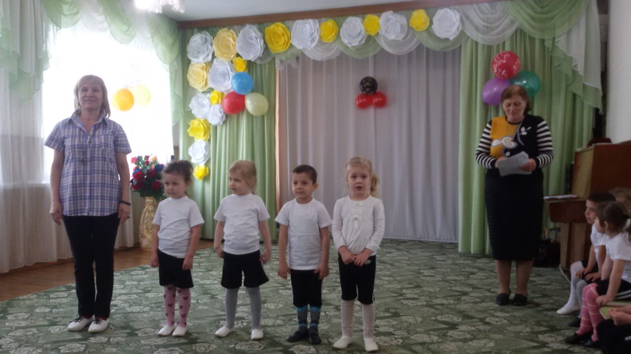

***Под веселую музыку появляется Клоун Тим***

**Клоун** Здравствуйте, ребята! Я узнал, что у вас сегодня праздник. День спорта и здоровья! На этом празднике мы узнаем, что нужно делать, чтобы быть здоровыми, смелыми, сильными. Я был сегодня в гостях у одной девочки, зовут ее - Капризка! Она ничего не хочет делать.

Не любит гулять и умываться и даже зарядкой заниматься.

Солнышка вообще боится и поэтому все время злится!

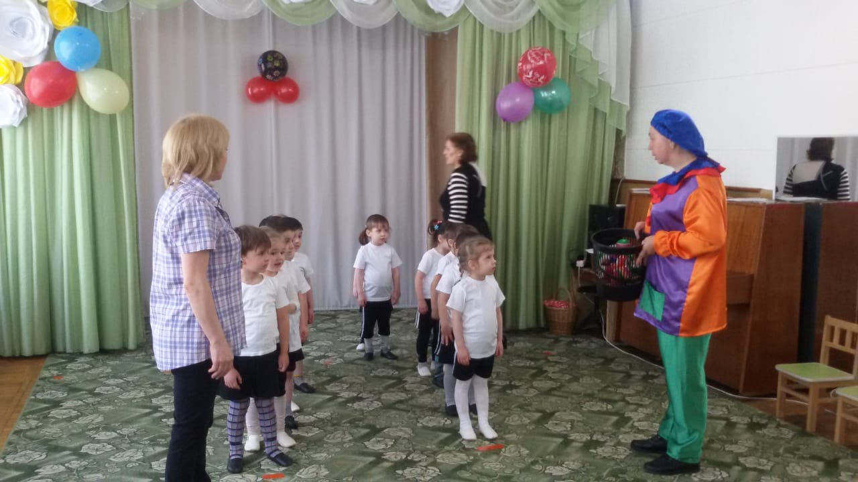

**Физинструктор** Ой, какая странная девочка. А вот наши ребята дружат со спортом и никогда не унывают. Сейчас ты сам в этом убедишься и конечно расскажешь Капризке про наших детей.

Все собрались? (да) Все здоровы? (да)

Бегать и играть готовы? (да)

Ну, тогда подтянись,

Не зевай и не ленись,

На разминку становись!

Мы поставили пластинку

И выходим на разминку.

***(музыкальная разминка)***

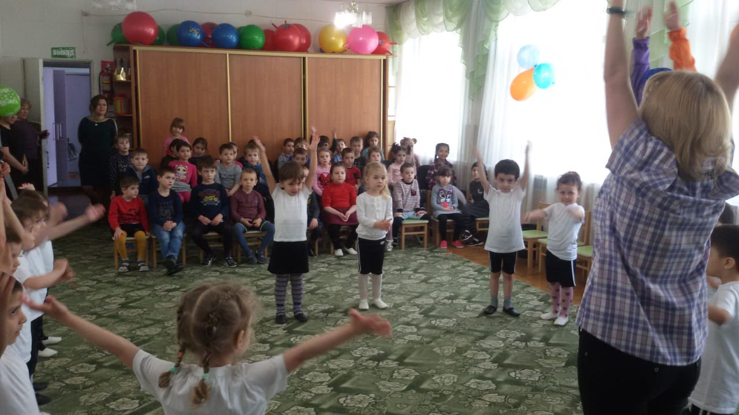

**Физинструктор** Что ты говоришь,  Ребята, как вы считаете, нужно по утрам умываться? (да) А зарядку делать? (да) А гулять и спортом заниматься? (да) Правильно! Ведь без всего этого мы будем часто болеть и станем слабыми. Давайте покажем нашему гостю, какие мы здоровые и какие спортивные.

Все собрались? (да) Все здоровы? (да)

Бегать и играть готовы? (да)

Ну, тогда подтянись,

Не зевай и не ленись,

На разминку становись!

Мы поставили пластинку

И выходим на разминку.

***(музыкальная разминка)***

***(Перестроение в 2 команды)***

**Клоун** Посмотрите, какая у меня корзинка, Ребята, вы знаете я уронил свой волшебный носик в эту корзинку. Он лежит на дне этой корзинки. Помогите мне его достать.

**Физинструктор** Дети, поможем Тиму?

***(ответы детей)***

***(дети переносят мячики в 2 корзинки)***

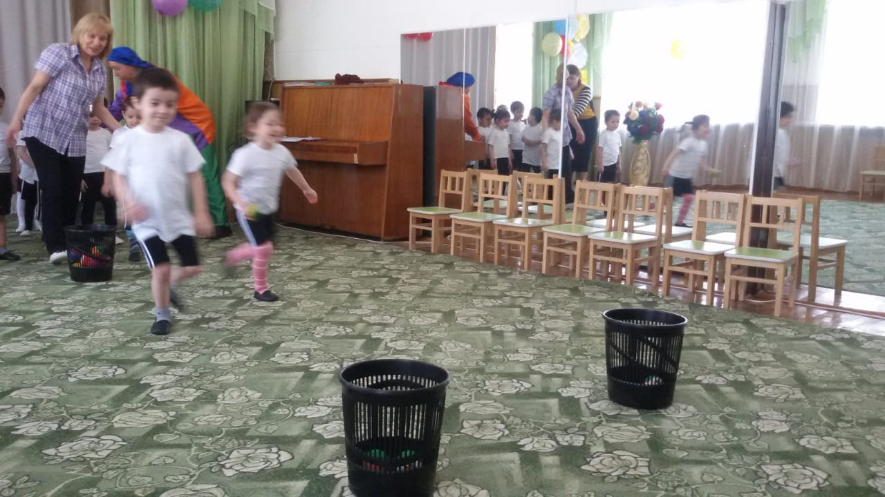 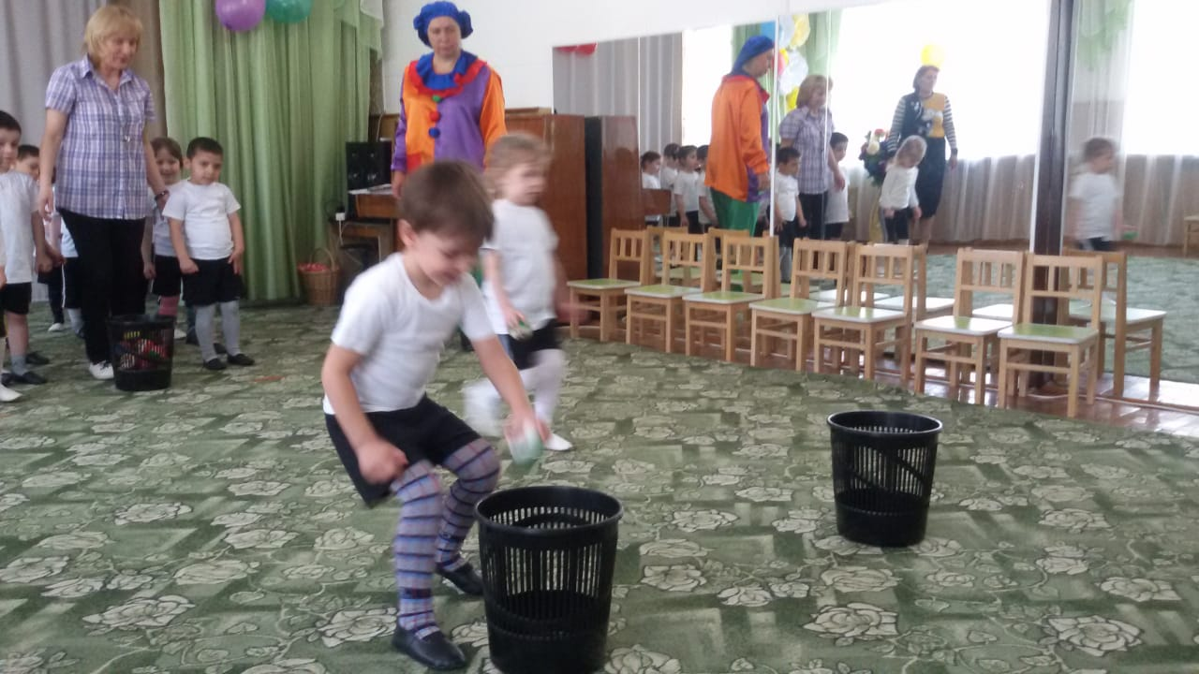

**Клоун** Какие вы молодцы. Вот мой волшебный носик. А скажите мне, что нужно делать, чтобы быть такими ловкими как вы?

**Дети** Надо есть овощи и фрукты, гулять на улице, делать зарядку, заниматься физкультурой.

**Клоун** А вы знаете какая еда полезна, а какая вредная ***(ответы детей)*** Ну что сейчас проверим. Я буду задавать вопросы, а вы, если полезно, говорите «да», а если вредно «нет». Дидактическая еда «Что полезно для здоровья»

Каша – вкусная еда.

Это нам полезно? ….

В луже грязная вода

Нам полезна, дети?.

Фрукты – просто красота!

Это нам полезно?..

Съесть мешок большой конфет

Нам полезно, дети?...

Овощей растёт гряда.

Овощи полезны?....

**Клоун** Я горжусь своей фигурой, занимаюсь физкультурой.

**Физинструктор**   Значит ты настоящий спортсмен? А что ты умеешь?

**Клоун** Я умею бегать, прыгать, по медвежье ходить. А вы умеете загадки отгадывать? ***(ответы детей)***

Я хочу загадать вам загадку

Любит он морковку кушать,

оттопырев кверху уши. Наш любимый «попрыгайка». Дети, кто же это?

***(ответы детей.)*** Да конечно это зайка. Сейчас мы поиграем в игру «Зайки».

**(*Вы должны прыгнуть с кочки на кочку и вернуться в команду).***

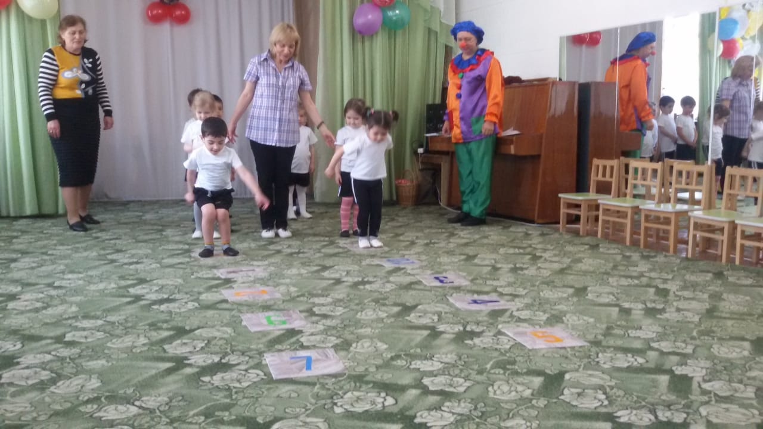

**Физинструктор** Молодцы ребятишки, девчонки и мальчишки. Вот видишь, Тим, какие наши дети ловкие.

**Клоун** Вижу, вижу, слушайте следующую загадку

Зверь лохматый, косолапый,

Он сосет в берлоге лапу.

***(ответы детей).***

Замечательно давайте поиграем в игру «У медведя во бору», я буду медведь.

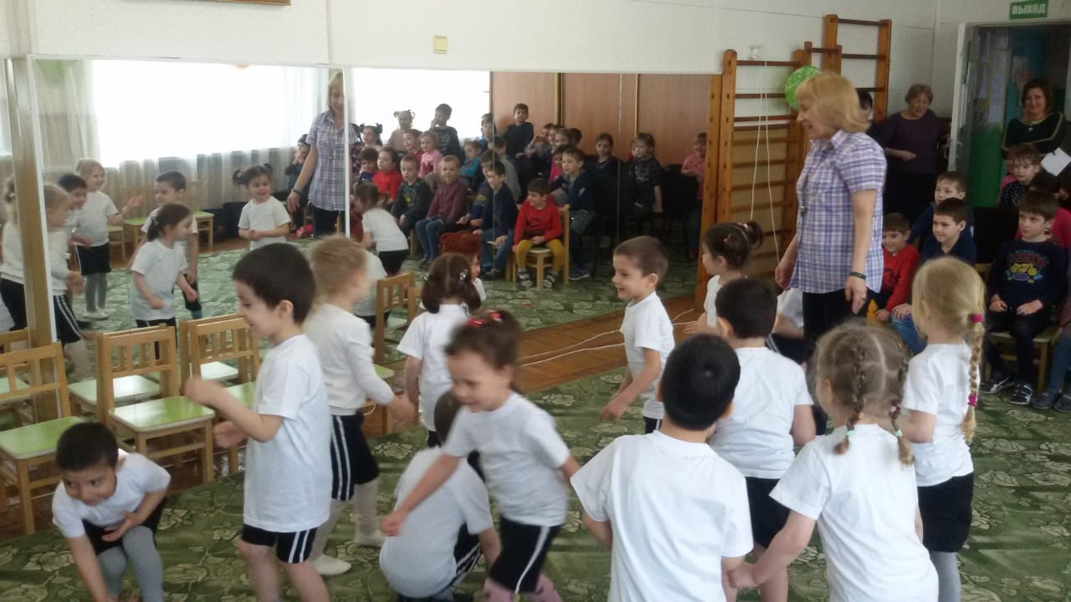

**Клоун** Какие вы молодцы, ребята. Как же мы весело играли. Хочу загадать вам еще одну загадку.

Кислое и сладкое

С кожицею гладкою.

Сочное, душистое

С мякотью лучистою.

Людям всем полезно.

Лечит от болезней!

Даже птичкам зябликам

Вкусно. Это ж (Яблоко)

А посмотрите, что у меня есть (достает корзину с яблоками, угощает детей).

**Физинструктор** Спасибо тебе, Тим.

**Клоун** Пришла пора прощаться. Досвидания.

***(под музыку уходит )***

**Физинструктор** Ну что ж, ребята, пора возвращаться в группу. Давайте отправимся на паровозике. Дети строятся друг за другом и под музыку отправляются в группу.